目次

車系管理者向け利用マニュアル 2

はじめに 2

システム概要 2

制限事項 2

対象機能 2

車両（項目）の追加・編集・削除 2

車両の追加（項目追加） 2

車両の編集（項目編集） 7

車両の削除（項目削除） 8

車両（項目）のオープン・クローズ 9

試験車管理システムと紐付づけ 10

紐づけされていない車両の表示 10

紐づけ手順 11

エクセル出力 11

試験車日程 11

ステータス（使用部署要望案、SJSB調整案、最終調整結果）について 11

スケジュール詳細 12

要望案コピー 12

一括本予約 13

外製車日程 13

スケジュール詳細 13

カーシェア日程 14

スケジュール詳細 14

QA 14

項目追加で試験車管理システムに存在する車両が試験車リスト、外製車リスト又は内製車リストで表示されない 14

# 車系管理者向け利用マニュアル

#### はじめに

システム概要

試験車日程、外製車日程、カーシェア日程では、開発符号や車系ごとに予約可能な車両と管理（登録・編集・削除）が必要となります。また、試験車日程では、予約された試験車のスケジュールを確定するため、最終調整会議に向けスケジュール調整が必要となります。本マニュアルは、車系管理者を対象とした機能に絞り説明します。

制限事項

#### 対象機能

試験車日程

外製車日程

カーシェア日程

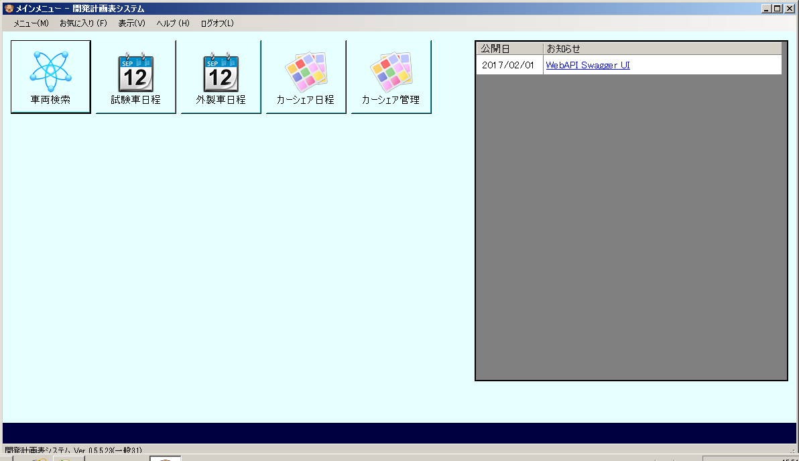

#### 車両（項目）の追加・編集・削除

車両（項目）の追加・編集・削除は、試験車日程、外製車日程、カーシェア日程で共通の操作となります。

車両の追加（項目追加）

1. 追加する車両の「開発符号」を選択します。  
   外製車日程、カーシェア日程は「車系」を選択してください。  
     
     
   カレンダー左上で右クリックし「項目追加」をクリックします。

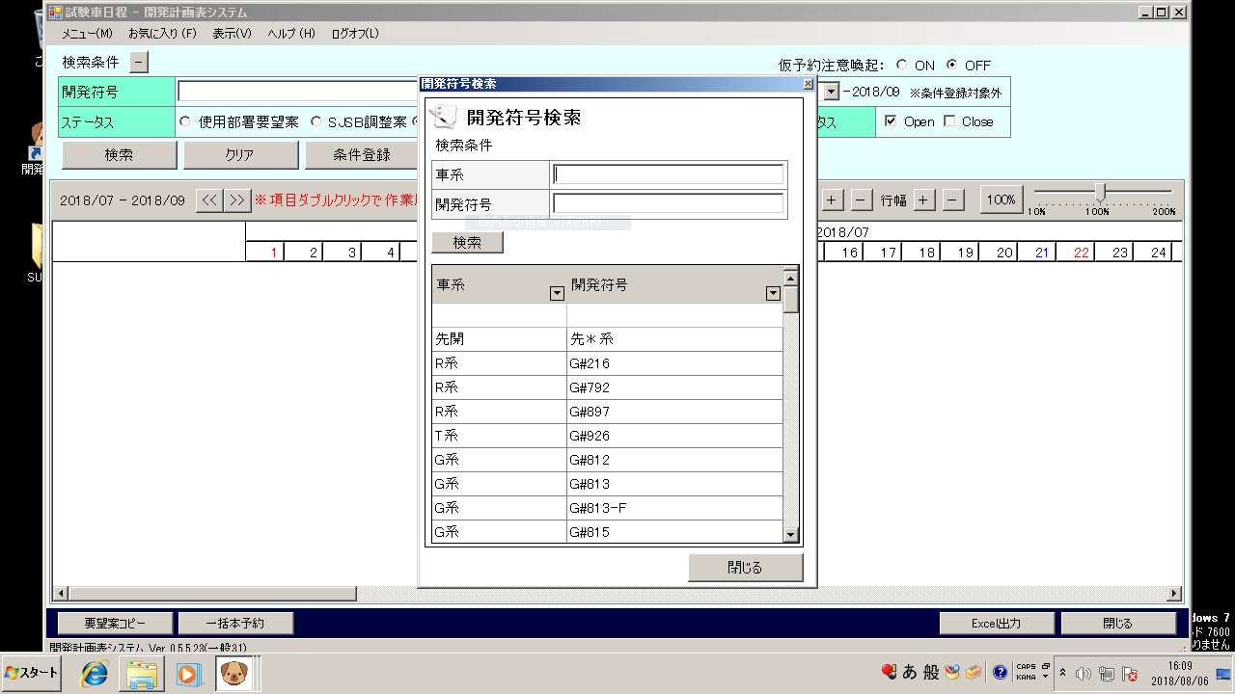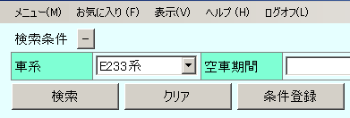

試験車日程

外製車日程、カーシェア日程

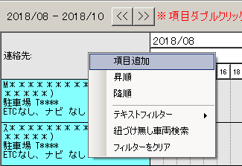

1. 「項目詳細」画面が表示されます。

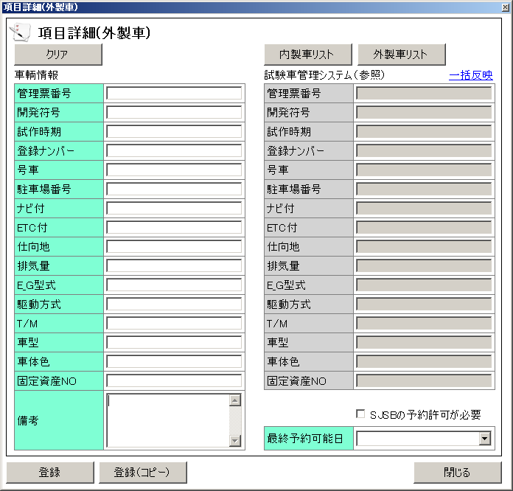

試験車日程

外製車日程、カーシェア日程

一般の利用者が予約する場合、

仮予約のみ・・・チェックあり

本予約のみ・・・チェックなし

としてください。

予約可能な期限を設ける場合、設定してください。

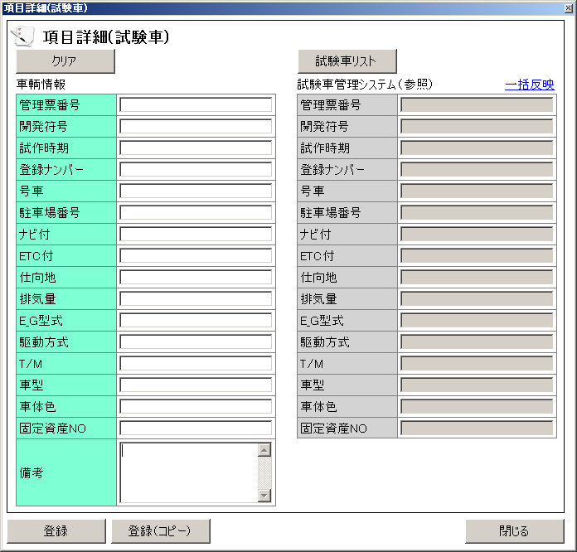

1. 試験車管理システムで既に存在（登録されている）する場合  
   「試験車リスト」ボタンを押下し、追加する車両を探して下さい。  
   （外製車日程、カーシェア日程は、「外製車リスト」又は「内製車リスト」）  
   ※ 存在（登録されていない）しない場合は、手順⑦から進めてください。

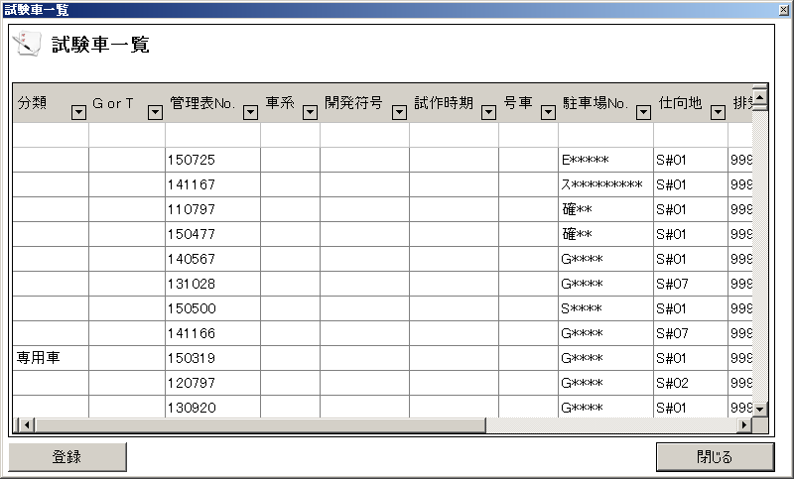

登録する車両を選択し「登録」ボタンを押下してください。

1. 「項目詳細」画面に選択した試験車情報は反映されます。各項目を確認し、オプション等の付与する情報がある場合は、「備考」に入力し、「登録」ボタンを押下しください。

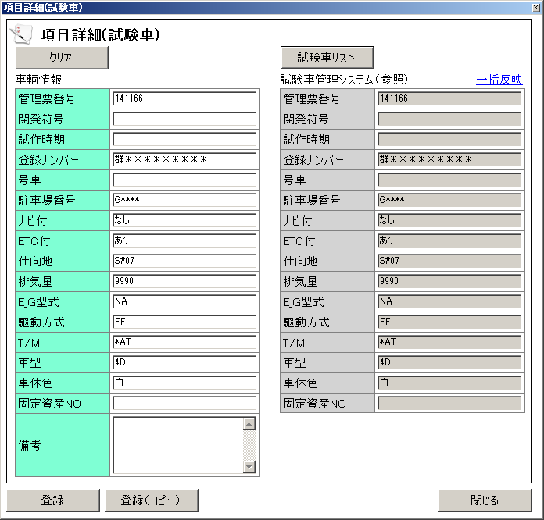

各項目の内容を確認してください

オプション等の付与する情報がある場合、「備考」に入力してください。

1. 「登録しました。」とメッセージが表示され、カレンダーに車両が追加されます。

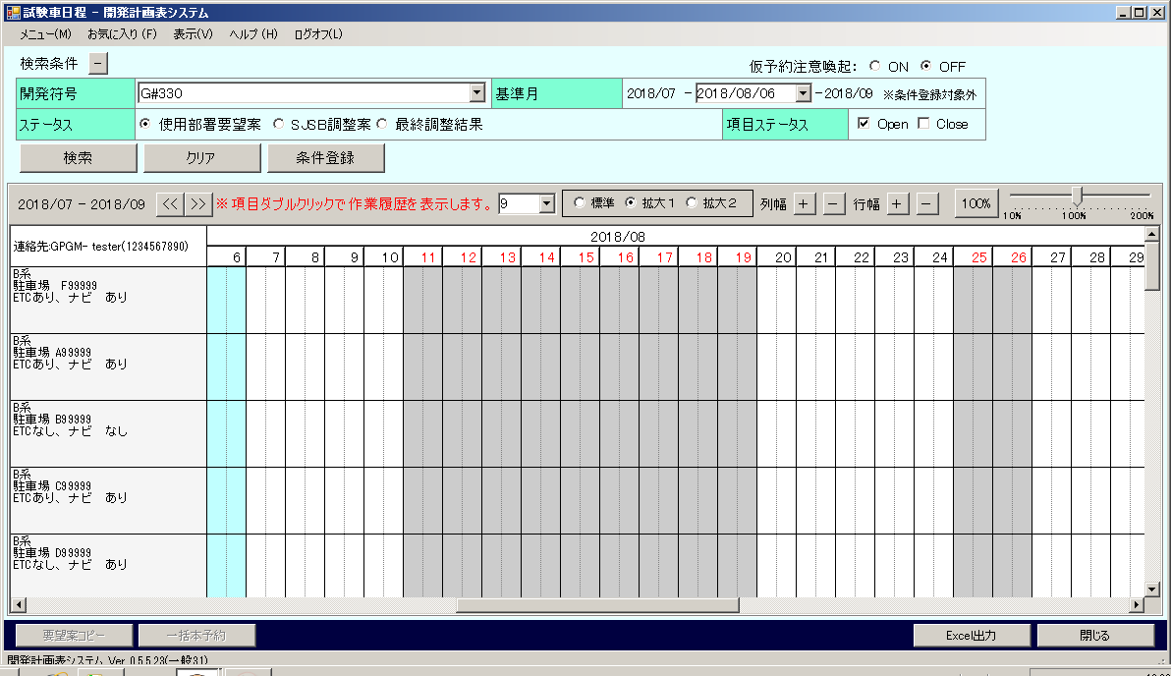

追加された車両

1. 試験車管理システムで存在（登録されていない）しない場合  
   各項目を入力し、「登録」ボタン又は「登録（コピー）」ボタンを押下します。  
   ※ 試作車完成前の車両が該当します。  
   ※ 試作車完成車は、基本的に試験車管理システムへ登録されていますので、手順④より試験車を追加してください。



各項目を入力する

「登録」ボタン又は「登録（コピー）」ボタンを押下します。

●「登録」ボタン

追加する車両が1台の場合、利用します。

登録完了後、カレンダー画面に戻ります。

●「登録（コピー）」ボタン

追加する車両が複数台の場合、利用します。

登録が完了しても、本画面のまま、次の車両の登録が行えます。  
各項目の情報はそのままとなります。全てクリアしたい場合は「クリア」ボタンを押下し登録作業を行ってください

1. 「登録しました。」とメッセージが表示され、カレンダーに車両が追加されます。

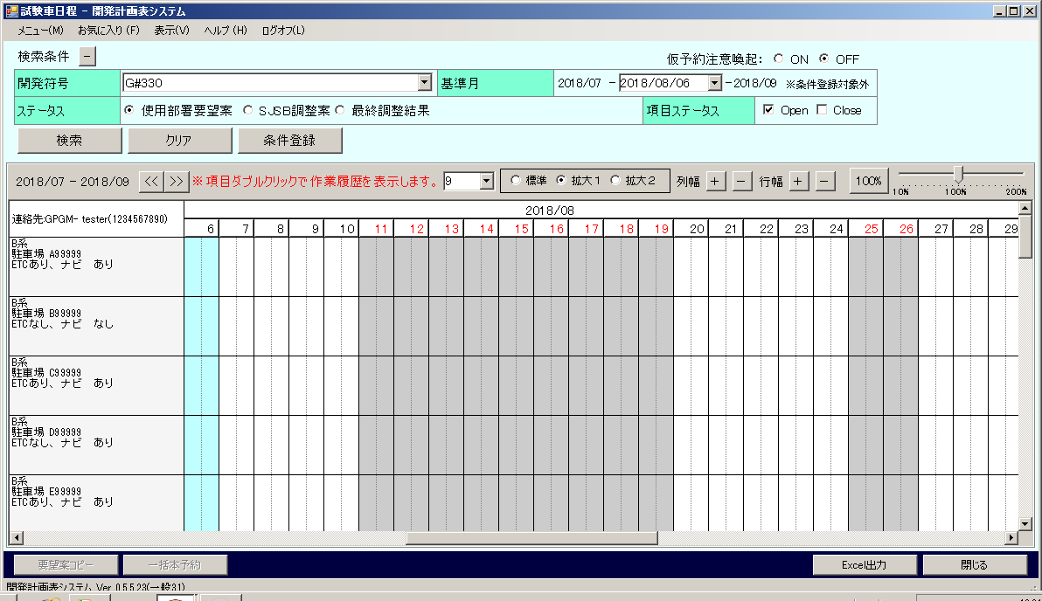

追加された車両

車両の編集（項目編集）

1. 編集する車両の「開発符号」を選択します。  
     
     
   編集する車両（項目）で右クリックし「項目編集」をクリックします。



外製車日程、カーシェア日程

試験車日程

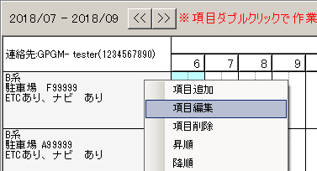

1. 「項目詳細」画面が表示されます。  
   各項目を編集し「登録」ボタンを押下してください。



各項目を編集します。

登録されている車両が試験車管理システム（試験車リスト）から選択された車両の場合管理表番号に紐づく最新の情報を表示します。

全項目を車輌情報側へ反映する場合は、「クリア」ボタンでクリアしてから「一括反映」を行ってください。

部分的に反映する場合は、マウス操作でコピーアンドぺーストを行ってください。

1. 「登録しました。」とメッセージが表示され、カレンダーに編集した車両情報が更新されます。

車両の削除（項目削除）

1. 削除する車両の「開発符号」を選択します。  
     
     
   削除する車両（項目）で右クリックし「項目削除」をクリックします。



外製車日程、カーシェア日程

試験車日程

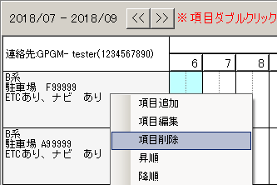

1. 「削除してもよろしいですか？」画面が表示されます。  
   「はい」ボタンを押下してください。

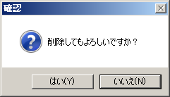

1. 「削除しました。」とメッセージが表示され、カレンダーから車両情報が削除されます。  
   *※ 「スケジュールが登録されているため、削除できません。」と表示される場合*削除する車両（項目）に対し、スケジュールが１つでも登録されていると削除はできません。全てのスケジュールを削除し、もう一度「項目削除」を行ってください。

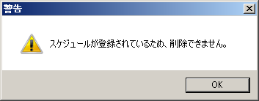

#### 車両（項目）のオープン・クローズ

車両を使用しなくなった場合、ステータス「クローズ」を選択し「登録」ボタンを押下してください。

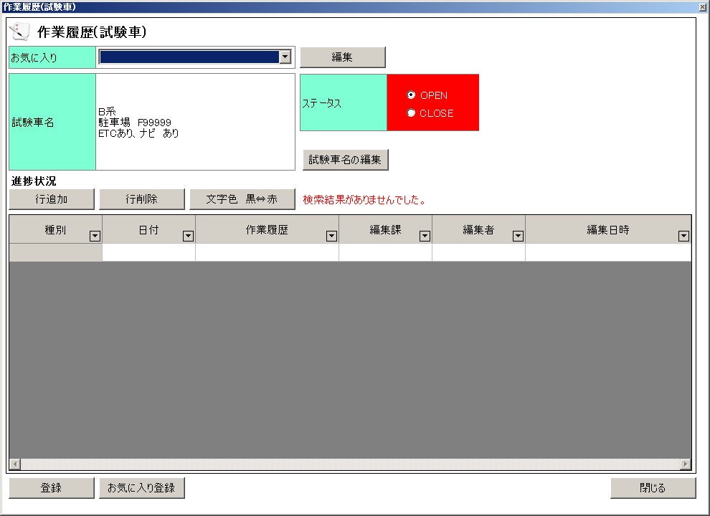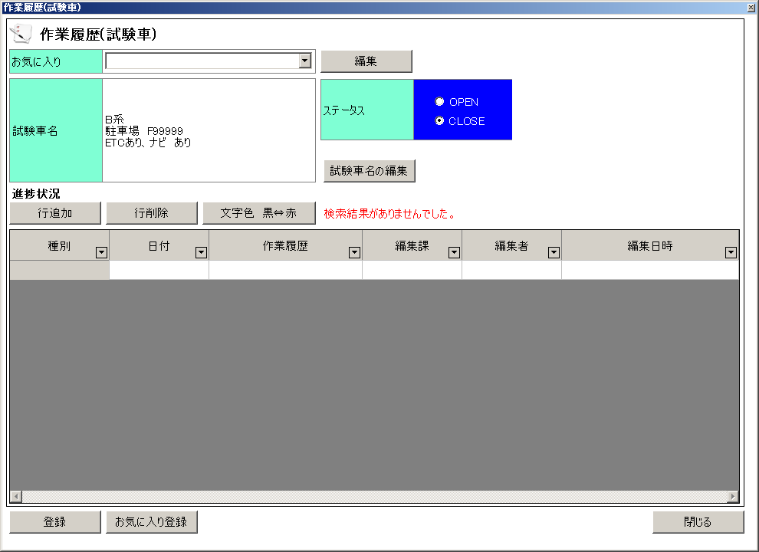

#### 試験車管理システムと紐付づけ

車輌情報をなるべく最新の状態で表示するために、試験車管理システムの車両と紐づけを行ってください。

紐づけされていない車両の表示

カレンダーの左上で右クリックしコンテキストメニューより「紐づけ無し車両検索」を押下してください。

項目に紐づけ無しの車両が表示されます。

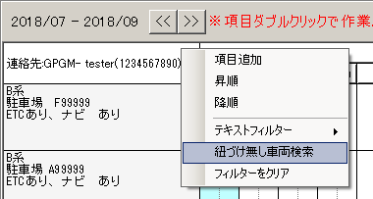

紐づけ手順

1. 上記の紐づけされている車両（項目）を右クリックし、コンテキストメニューより「項目編集」をクリックします。

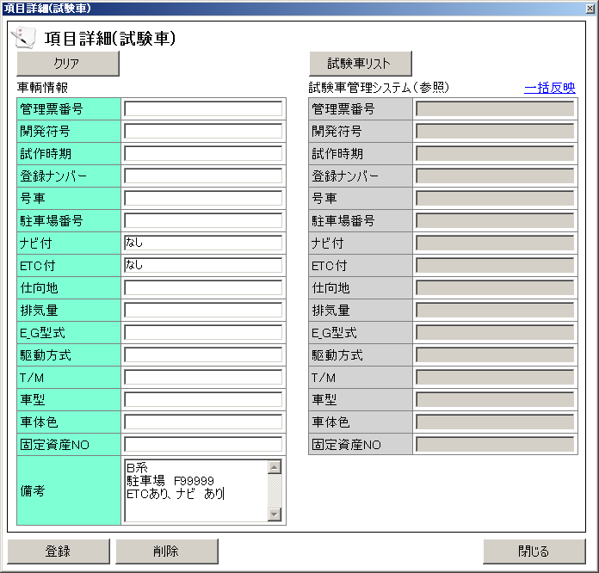

●「管理表番号」がわかっている場合

「管理表番号」を手入力し「登録」ボタンを押下

●「管理表番号」がわからない場合

※ 試験車日程

「試験車リスト」より対象の車両を選択すると「管理票番号」が設定されるので「登録」ボタンを押下

※ 外製車日程、カーシェア日程

「外製車リスト」又は「内製車リスト」より対象の車両を選択すると「管理票番号」が設定されるので「登録」ボタンを押下

#### エクセル出力

エクセル出力は、試験車日程、外製車日程、カーシェア日程で共通の操作です。

1. 「対象期間」を指定してください。  
   初期表示期間は、当月1日から当月末日となっています。  
   ※ 対象期間は、最大6ヶ月の範囲で指定してください。

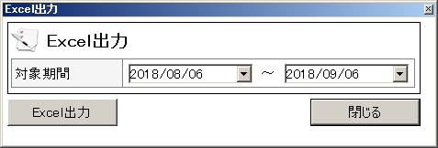

1. 「Excel出力」ボタンを押下してくだい。
2. Windowsの保存ダイアログが表示されますので、保存場所とファイル名を確認（変更）し「保存」ボタンを押下してください。

#### 試験車日程

ステータス（使用部署要望案、SJSB調整案、最終調整結果）について

各ステータスに対し操作できる仕様は以下の通りです。

●一般の場合

|  |  |  |  |
| --- | --- | --- | --- |
| 操作 | 使用部署要望案 | SJSB調整案 | 最終調整結果 |
| 仮予約の登録 | ● | － | － |
| 仮予約の編集 ※自データ | ● | － | － |
| 仮予約の削除 ※自データ | ● | － | － |
| 仮予約の編集 ※他データ | － | － | － |
| 仮予約の削除 ※他データ | － | － | － |
| 仮予約を本予約 | － | － | － |
| 本予約の登録 | － | － | － |
| 本予約の更新 | － | － | － |
| 本予約の削除 | － | － | － |

●車系管理者の場合

|  |  |  |  |
| --- | --- | --- | --- |
| 操作 | 使用部署要望案 | SJSB調整案 | 最終調整結果 |
| 仮予約の登録 | ● | ● | ● |
| 仮予約の編集 ※自データ | ● | ● | ● |
| 仮予約の削除 ※自データ | ● | ● | ● |
| 仮予約の編集 ※他データ | ● | ● | ● |
| 仮予約の削除 ※他データ | ● | ● | ● |
| 仮予約を本予約 | ● | － | ● |
| 本予約の登録 | ● | ● | ● |
| 本予約の更新 | － | － | ● |
| 本予約の削除 | － | － | ● |

スケジュール詳細

スケジュール詳細は、主に使用部署要望案で仮予約されたスケジュールを日程調整し、本予約するものです。

また、使用部署要望案で同一の方が特定の車両に対し複数のスケジュール予約されている場合、一つのスケジュールの期間を延ばし、その他のスケジュールを削除する場合にも利用します。

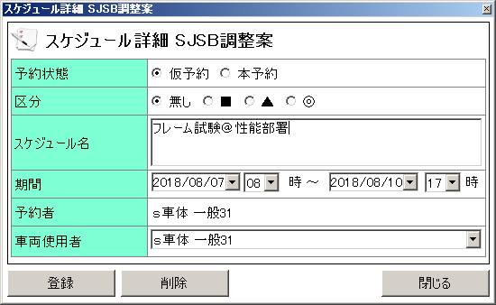

編集したスケジュールを登録します。

スケジュールを削除します。

スケジュール詳細ウィンドウを閉じます。

要望案コピー

要望案コピーは、

「使用部署要望案」→「SJSB調整案」

「使用部署要望案」→「最終調整結果」

「SJSB調整案」→「最終調整結果」

へ期間指定でスケジュールをコピーする機能です。

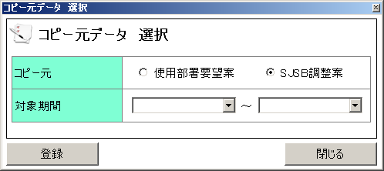

設定したコピー元・対象期間のデータをコピーします。

コピー元データウィンドウを閉じます。

一括本予約

一括本予約は、「最終調整結果」の仮予約を期間指定で本予約にする機能です。

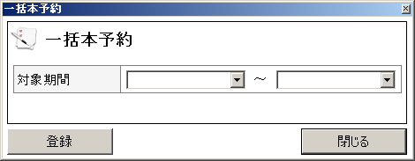

設定した対象期間のデータを一括で本予約にします。

一括本予約ウィンドウを閉じます。

#### 外製車日程

スケジュール詳細

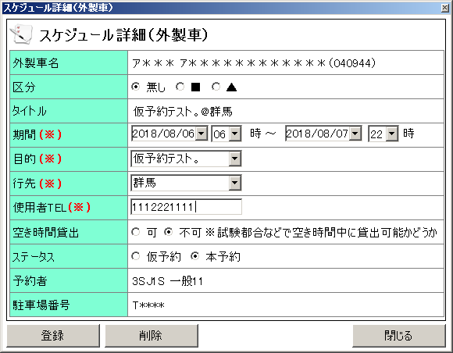

編集したスケジュールを登録します。

スケジュールを削除します。

スケジュール詳細ウィンドウを閉じます。

#### カーシェア日程

スケジュール詳細

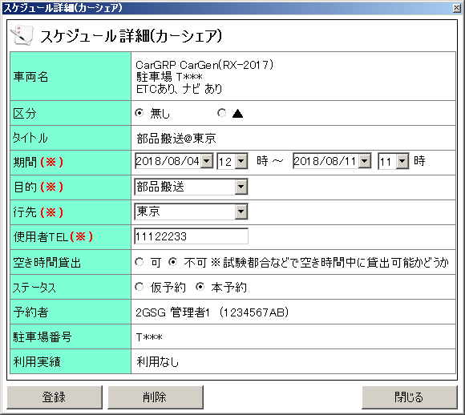

編集したスケジュールを登録します。

スケジュールを削除します。

スケジュール詳細ウィンドウを閉じます。

#### QA

項目追加で試験車管理システムに存在する車両が試験車リスト、外製車リスト又は内製車リストで表示されない

項目追加で試験車管理システムより登録した車両は、二重登録を防止するため各リストに表示しない仕様です。

誤って、他の開発符号や車系に登録されていないか確認してください。

誤っていた場合、項目を削除し、正しい開発符号又は車系に追加（登録）してください。